健康づくり教室
ストレッチ講座
2019. 3. 1
回 覧

心も体もリフレッシュしましょう！
講 師 小林 由紀子 先生（飯綱区）
開催日 平成３１年３月１３日（水）
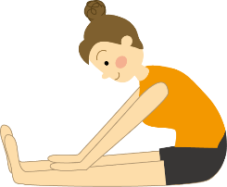
時 間 午前１０時 ～ 午前１２時
会 場 芋井公民館 2階ホール
持ち物 バスタオル・水分補給できるもの
お申込み 芋井公民館の窓口または、電話・FAX・E-mailでのお申し込みを受け付けます。

お問合わせ先
芋井公民館 TEL･FAX：235-5778
E-mail：imoi-k@sunny.ocn.ne.jp

